Франт №5 за 1 января 2008 года
Мы продолжаем публикацию материалов, посвященных празднованию 390-летия со дня основания Кузнецка.
Напомним, что на протяжении нескольких месяцев автор рубрики "Кузнецк, Сталинск, Новокузнецк" знакомит читателей с историей родного города.
Сегодня речь в статье пойдет о том, как город металлургов пережил застойные времена советского периода.
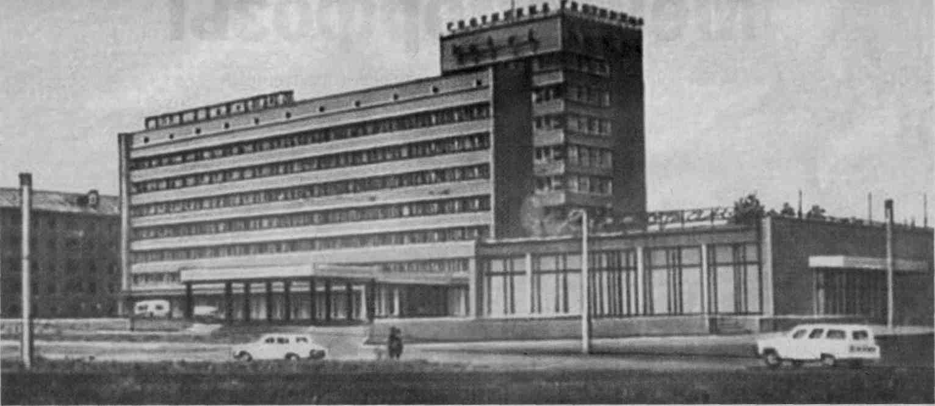
Гостиница "Новокузнецкая" появилась на карте Новокузнецка в 1970 году
(32) Между "оттепелью" и перестройкой»
Это время в истории нашей страны уже давно и прочно принято называть эпохой "застоя".
В 60-c годы страна оценила трудо
вые подвиги Новокузнецка орденом
Трудового Красного Знамени.

По-разному сейчас вспоминается многим тот период. Одни критикуют его, другие испытывают ностальгию по спокойным временам и твердой уверенности в завтрашнем дне. Как и любой другой период в истории, время "застоя" позволяет найти в себе каждому свои плюсы и минусы. Советский Союз постепенно двигался к своему крушению, но большинству людей тогда так не казалось. Были ведь свои сверше-ния, достижения, свои победы и удачи. История Новокузнецка семи-десятых-начала восьмидесятых тому яркое подтверждение.
КМК и Запсиб продолжают в это время оставаться флагманами черной металлургии, приковывают к себе внимание власти, во многом определяя успехи города и его дальнейшее развитие. 22 января 1971 г. Запсиб был награжден выс-шим советским орденом - орденом Ленина. 1 февраля 1971 г. Новокузнецк награжден орденом Трудового Красного Знамени, а КМК -орденом Октябрьской Революции. Так страна оценила трудовые подвиги города в 60-е годы.
В период 70-80-х годов активно ведется реконструкция КМК, на Запсибе в строй действующих вводятся новые агрегаты и цеха: 3-я доменная печь (1971 г.), кислородно-конверторный цех № 2 (1974 г.), 7-я коксовая батарея, сталепроволочный цех. 30 июня 1983 г. Западно-Сибирский металлургический завод преобразован в комбинат. В июле 1986 года комбинат выдал стомиллионную тонну стали.
Продукция кузнецких металлургов экспортировалась в десятки стран мира. Ею обеспечивались важнейшие стройки страны. Так, например, стомиллионная тонна кузнецкого стального проката, выплавленная 13 октября 1957 г., пошла на рельсы для БАМА. Развивались, росли и другие предприятия. Статус Новокузнецка как круп-нейшего промышленного центра Западной Сибири укрепляется.
Восьмого июля 1981 г. Новокузнецк отмечает своё 50-летие. Город продолжает расти, оставаясь крупнейшим населенным пунктом области. Его население с 490 тысяч в 1970-м году увеличилось к 1986-му году до шестисот тысяч. Растет и благосостояние горожан: в 1970 г. среднемесячная зарплата ново-кузнечан составляет 135 руб., в 1980 г. - 198, а в 1986 г. -уже 226. Правда, тотальный дефицит часто по сути обес-ценивал эти доходы.
Заводы и другие предприятия города в первую очередь опреде-ляли его развитие. Однако далеко в прошлом остались времена, когда развитие предприятий шло в ущерб социальному строитель-ству. Строятся новые дома, сохра-няющие стиль и неповторимый облик южной столицы Кузбасса.
Восьмого июля 1970 года реше-нием горисполкома был утвержден современный герб Новокузнецка по варианту, предложенному архитектором А.Б. Выповым. Герб города представляет собой геральдический щит. На белом поле щита, олицетворяющем сибирскую природу, помещено стилизованное изображение разреза доменной печи красного цвета и черный квадрат, символизирующий основные отрасли промышленности города - металлургическую и угольную. От черного квадрата исходят лучи, отображающие энергию солнца, заключенного в угле. В верхней части щита помещается условное изображение стен Кузнецкой крепости, как дань уважения к историческому прошлому Кузнецкого края, символ преемственности поколений.
В 1972 г. в Новокузнецке начи-нает работать Домостроительный комбинат, что привело к суще-ственным изменениям в застройке города. Появилась возможность более четкого планирования строительства на ближайшие годы, больше внимания стало уделяться архитектурной выразительности строящихся зданий, надежнее стало финансирование строительства жилья и объектов обслуживании населения
Микрорайоны города, построенные в 60-е годы, в большинстве своем были однообразны и невыразительны. Застройка 70-80-х годов отличается более продуманной планировкой, интересными архитектурными решениями, применяемыми при строительстве даже типовых зданий. Пятиэтажные "хрущевки" уже практически не строятся. Им на смену приходят высотные дома, заметно оживившие городской ландшафт. Ярким примером тому может служить улица Кирова, активно застраивающаяся в 70-е годы и постепенно превращающаяся в центральную магистраль, становясь своеобразной визитной карточкой города.
В 70-80 годы на карте Новокузнецка появились такие важные объекты, как здание администра-ции, здание городского ЗАГСа, Бульвар Героев с Вечным огнем, мемориальный комплекс на пло-щади Побед, гостиница "Новокуз-нецкая" (1970 г.), Дом быта (1971 г.), Центральная городская библиотека им. Н.В. Гоголя (1971 г.), цирк (1973 г.), в парке им. Ю. Гагарина в честь юбилея возведена стела "50 лет Новокузнецку". Многое из построенного в эти годы в Новокузнецке можно смело обо-значать словом "впервые" приме-нительно к территории страны за Уралом. Особую гордость у стро-ителей вызывал Дом быта. Общая площадь его служебных и вспомо-гательных помещений составила
16 тыс. кв. м. В здании разместилось более двадцати цехов различного Профиля обслуживания, что заметно повысило уровень услуг, оказываемых населению Новокузнецка. В те времена это было самое крупное здание такого типа в Западной Сибири. В 1976 году в Новокузнецке началась реконструкция открытого хоккейного стадиона, необходимость которой назрела уже очень давно. Велась реконструкция на протяжении восьми лет, и ее результат превзошел самые смелые ожидания - наш Дворец спорта до сих пор числится в списке самых внушительных спортивных сооружений России, являясь при этом крупнейшим ледовым дворцом спорта в Западной Сибири. Официальная вместимость стадиона - 8040 мест, помимо ледовой арены во дворце находится много других спортивных залов, а также магазин спортивных товаров. Открытие Дворца спорта состоялось 1 октября 1984 года, став для новокузнечан настоящим праздником.
Строятся в Новокузнецке и другие спортивные сооружения, одним из наиболее заметных среди них стал крытый бассейн "Запсибовец", начавший свою работу в 1979 г.
Шестого января 1978 г. на улицах города появились первые троллейбусы. 20 апреля 1981 г. Кузбасс стал принимать вторую программу московских телепередач.
Второго марта 1979 г. утверждается разработанный институтом "Кузбассгражданпроект" новый генеральный план развития г. Новокузнецка. План был рассчитан на 25-30 лет и предполагал рост населения до 800 тысяч человек к концу расчетного времени. В этом генеральном плане предусматривалось решение многих жизненно важных для Новокузнецка проблем: строительство новых мостов через реки города, реконструкция железнодорожного вокзала и аэропорта, замена ветхого жилья современным в Центральном, Кузнецком, Куйбышевском районах.
Особое значение придавалось развитию Новоильинского микрорайона. Через Томь был построен мост, соединивший будущий микрорайон с городом, подведены коммуникации. Первые новоселы появились на Ильинке весной 1979 года. За следующие десять лет население микрорайона выросло уже до 50-ти тысяч человек и продолжало расти.
Во времена Кузнецкстроя роль центра города играла предзавод-ская площадь, на которой проходи-ли все общественные мероприятия (позже ее назвали площадью Побед). В дальнейшем роль центра играл некоторое время проспект Энтузиастов - первая жилая благоустроенная улица города. В 50-е годы главной магистральной улицей Новокузнецка становится проспект Металлургов, на котором размещались важнейшие здания и объекты города: привокзальная площадь, Главпочтамт, кинотеатры "Коммунар" и "Октябрь", парк, Дворец культуры металлургов, драмтеатр, площадь Маяковского, горисполком.
В семидесятые-восьмидесятые годы на первый план постепенно выходит улица Кирова, которая пересекает все три проспекта-луча, расходящиеся от привокзальной площади, и формирует в районе пересечения с проспектом Бардина новый центр города. Здесь возводятся современные высотные жилые дома, а также крупные городские сооружения: здание мэрии, гостиница "Новокузнецкая", "Универбыт", главный корпус СМИ, фирменный магазин "Спортсмен", Дом книги, музей изобразительных искусств, ЗАГС, цирк и многие другие. Город практически приобретает уже современный свой облик.
Александр Шпрингер
Фото из архива редакции

